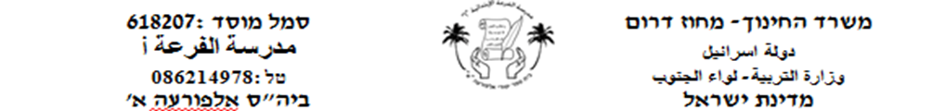**שׁני חֲבֵרים ודֹב עמ' 94**

**اكتبوا جملة تحت كل صورة (استعينوا بالكلمات في الصفحة التالية)**

**כתבו מִשְׁפט מתחת לכל תְּמוּנָה:**

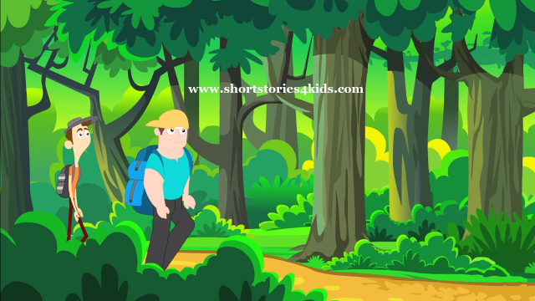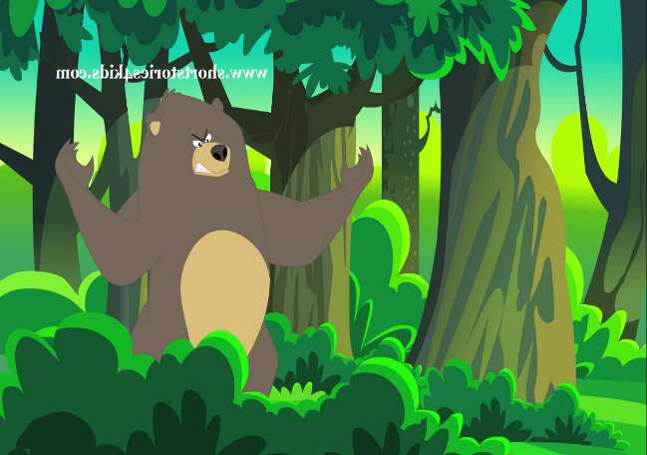

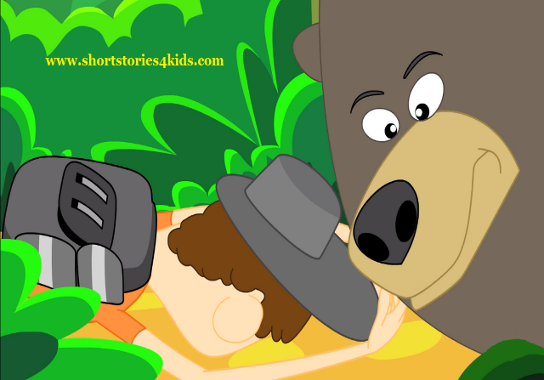

____________________________________________________________

____________________________________________________________

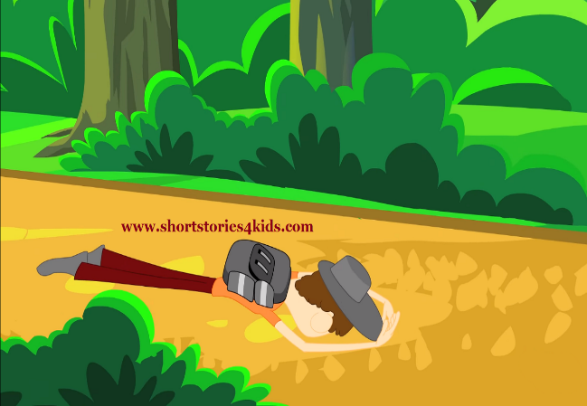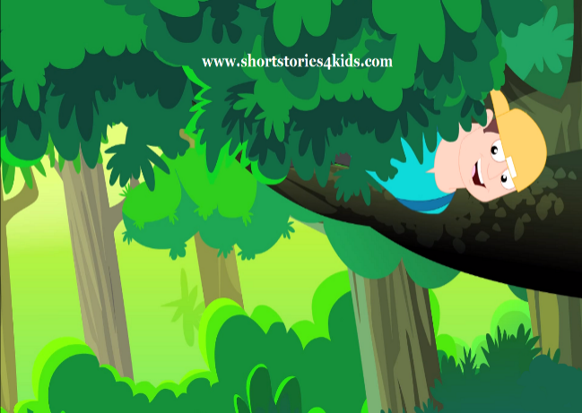

____________________________________________________________

____________________________________________________________



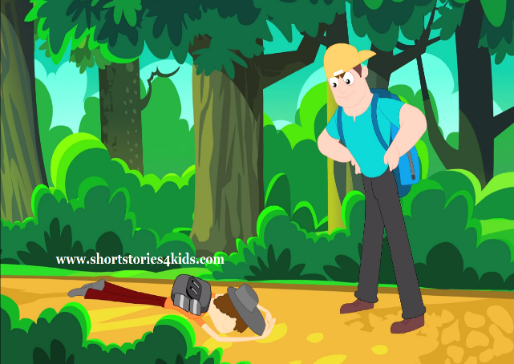

____________________________________________________________

____________________________________________________________

عزيزي الطالب قم بحفظ هذه الكلمات لتثري ثروتك اللغوية

واستعن بها لكتابة جمل.

חֲבֵרִים:أصدقاء רָאו- رأوا הָלְכו: مشوا

יֶלֶד: ولد יַעַר: غابة זָרִיז: سريع

פִּתְאום: فجأة אִטִי- بطيء יָצָא: خرج עָלָה – صعد בּין: بين עֵץ- شجرة

עֵצִים: أشجار גבוה- عالي דֹב- دب שָׁכַב על האדמָה- استلقى على الأرض גָדול: كبير חָשַׁב: قكر הִתְקרֵב – اقترب מֵת - ميت

מהֵר- سريعًا עָצַר את הנשִׁימָה وقّف نفسه

לָחַשׁ בּאוזנו: همس في أذنه

הֵריחַ את הגוף: شمّ الجسم

חָבֵר טוֹב- صديق جيد

לא עוֵב חברו: لا يترك صديقه

בשעת סַכָּנָה: في ساعة الخطر